SPECYFIKACJA DOPOSAŻENIA DO BSP
INSPIRE 1 RAW
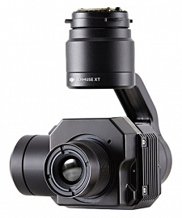
- Kamera Zenmuse XT 336 x 256px DJI bez radiometrii, 9Hz, obiektyw 13mm – 1 szt.,
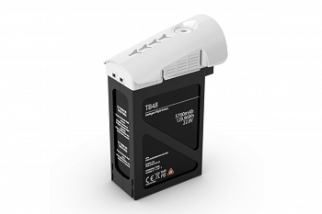

- Akumulator TB 48 – 5700mAh – 4 szt.,
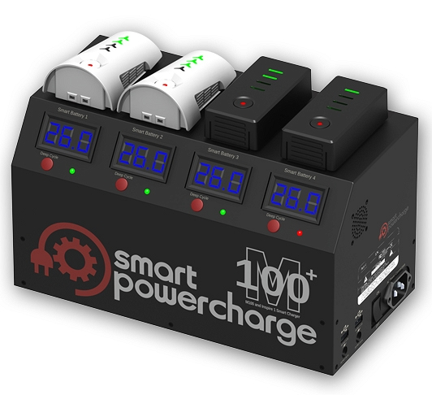

- Stacja ładująca smart Powercharge na 4 pakiety do Inspire 1 – 1 szt.,

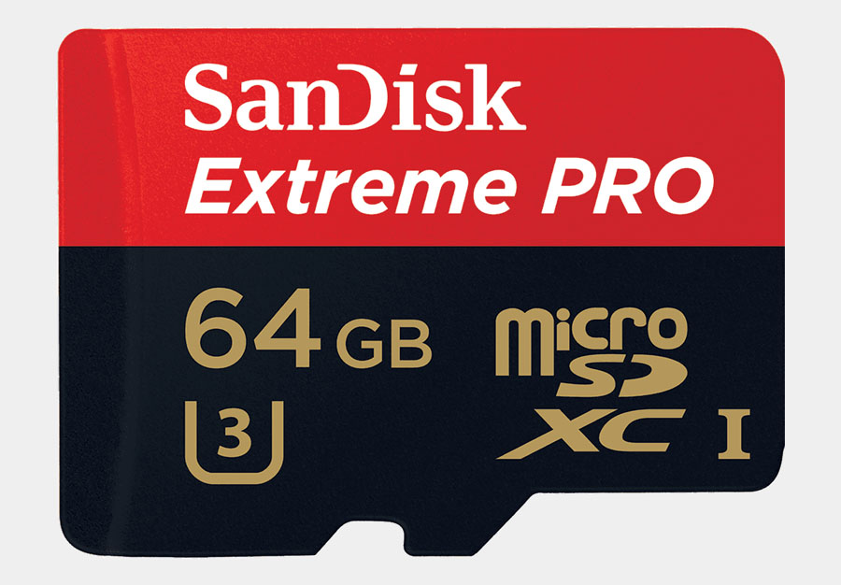
- Karty micro SD min.16 GB klasa U3 UHS I prędkość zapisu > 60MB/s – 4szt.
wraz z adapterem kart micro SD na SD
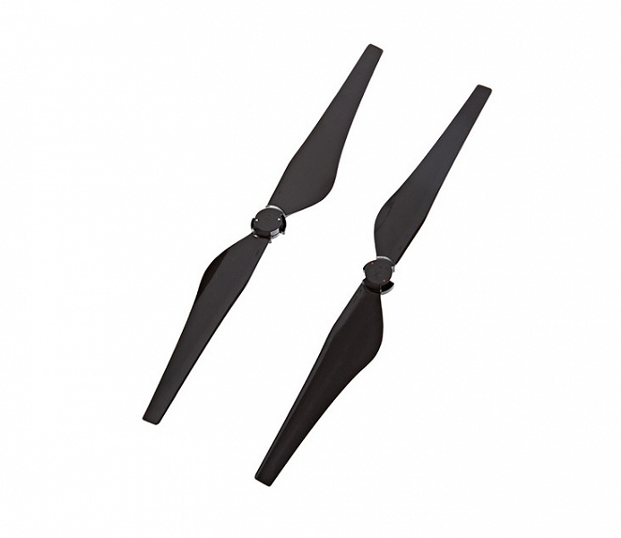

- Śmigła 1345T do Inspire 1 PRO – 10 kompletów,
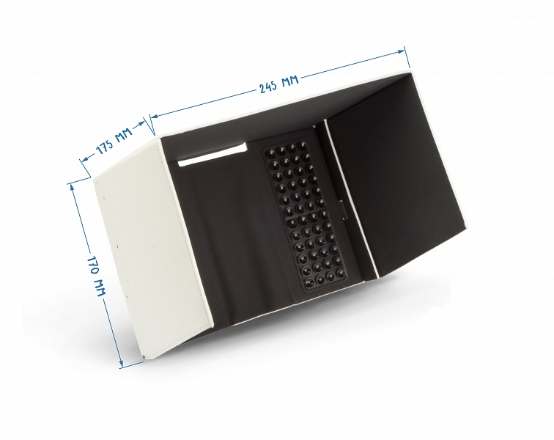

- Osłona przeciwsłoneczna 9,7” do tabletów - 2szt.
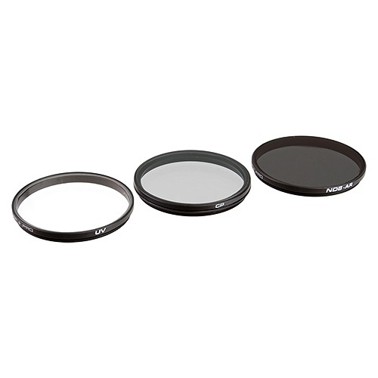

- Zestaw filtrów 3-pack do Zenmuse X5 DJI – 2 komplety
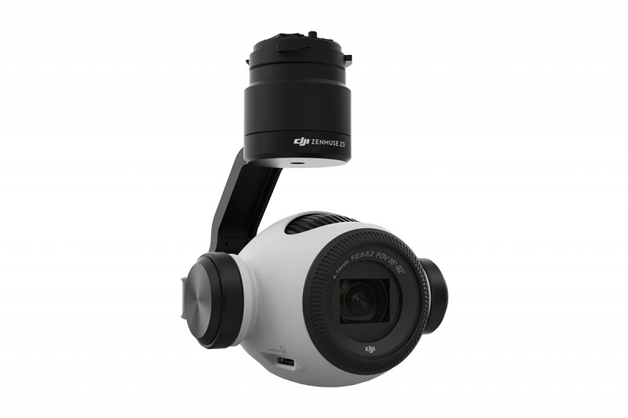

- Kamera Zenmuse Z3 DJI

- Zestaw filtrów do Z3 DJI – 2 komplety



- Sprężone powietrze ( pojemniki min 200ml ) – 10 szt.

- Mata do startu i lądowania min. 100x100cm lub min. Ø 100cm – 1 szt.

